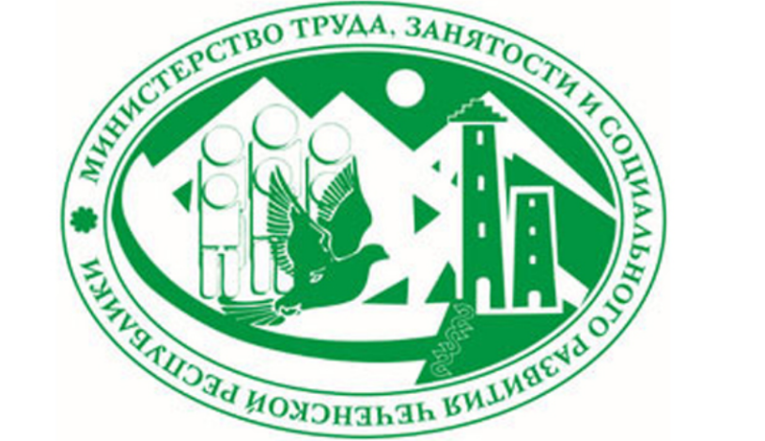

Министерство труда, занятости и социального развития Чеченской Республики (далее — Минтруд ЧР) информирует о проведении в 2022 году Республиканского конкурса «Семья года Чеченской Республики» (далее -Конкурс), утвержденного распоряжением Правительства Чеченской Республики от 4 февраля 2020 года № 49-р «О проведении республиканского конкурса «Семья года Чеченской Республики» (далее — Распоряжение).
Конкурс проводится в целях пропаганды и повышения общественного престижа семейного образа жизни, ценностей семьи и ответственного родительства.
Организатором проведения Конкурса является Министерство труда, занятости и социального развития Чеченской Республики.
В соответствии с Распоряжением Конкурс проводится в два этапа.
Первый этап — районный, проводится ежегодно с 1 февраля по 15 апреля. На данном этапе осуществляется сбор и рассмотрение в муниципальных районах и городских округах анкет-заявок претендентов, презентация семьи, проведение районного конкурса, отбор по одному победителю в каждой номинации;
Второй этап — финальный, проводится ежегодно с 15 апреля по 15 мая. На данном этапе осуществляется состязание претендентов в финале Конкурса. По итогам финального этапа отбираются победители по номинациям с последующим их награждением 15 мая — в Международный день семьи.
В соответствии с разделом 6 Положения о республиканском конкурсе «Семья года Чеченской Республики», утвержденного Распоряжением информируем о необходимости представить в срок до 15 апреля 2022 года
в Минтруд ЧР письменные представления на победителей районного этапа Конкурса (по одному представлению в каждой номинации).
Материалы о проведении Конкурса размещены на официальном сайте Минтруда ЧР mtchr.ryo разделе «Конкурсы» вкладки «Для граждан».

